CONCURSO DE PINTURA AL AIRE LIBRE
“LA CULTURA ROMANA. SU LEGADO”
SANTIPONCE 2021

La Delegación de Cultura del Excmo. Ayuntamiento de Santiponce convoca el “CONCURSO DE PINTURA AL AIRE LIBRE”, sujeto a las siguientes bases:

1.- Podrán participar todas las personas que lo deseen a partir de 16 años.

2.- Podrán presentar un máximo de 1 obra, siendo la técnica a utilizar completamente libre.
Los formatos deberán estar comprendidos entre 41x33 cm y 100x65 cm, ambos inclusive, y serán obras originales sin haber sido premiadas en ningún otro certamen.

3.- La inscripción al concurso se realizará en la Casa de la Cultura de lunes a viernes de 10 a 14h. teniendo como fecha límite de presentación el viernes de 21 mayo. Se pueden hacer personalmente o por correo electrónico a la siguiente dirección casacultura1mayo@yahoo.com hasta las 00.00h del 21 de mayo, aportando los siguientes datos: nombre, apellidos, teléfono, dirección y correo electrónico. Para realizar este concurso se requiere un mínimo de 10 inscripciones

4.- La celebración tendrá lugar el 22 de mayo, si las condiciones climatológicas lo permiten. Sellaremos y pondremos número al soporte donde se vayan a realizar el trabajo. Hora de inicio del paseo a las 9:00 horas

5.- Las obras se recepcionaran entre las 18:00 y las 19:00 se entregarán sin firma, la organización facilitará un resguardo en el momento que se recepcionen.

6.- El tema es la cultura romana y su legado en Santiponce.

7.- Los miembros del jurado serán elegidos por la Delegación de Cultura del Ayuntamiento de Santiponce, entre personas del mundo del Arte y la Cultura. El fallo será inapelable, pudiendo quedar desiertos los premios.

8.- Las obras premiadas con sus respectivos “derechos de autor” pasarán a ser propiedad del Ayuntamiento de Santiponce, reservándose éste todos los derechos sobre las mismas, incluidos los de reproducción, edición y exhibición.

9.- Todas las obras serán expuestas al público desde el 24 al 28 de mayo en la Casa de la Cultura “1º de mayo”.

10.- La decisión del jurado se comunicará en la entrega de premios que será el 27 de mayo.

11.- Los premio serán los siguientes: primer premio 500€ y diploma, segundo premio 300€ y diploma y tercer premio 100€ y diploma.

12.- La Delegación de Cultura no se responsabiliza de los desperfectos que puedan sufrir las obras.

13.- El/la ganador/a del primer premio tendrá la opción de exponer sus obras en cualquier otro momento del año en la Sala de Exposiciones de la Casa de la Cultura.

14.- Las obras no premiadas podrán ser recogidas después de la exposición, en los días y horarios de apertura de la Casa de la Cultura. Aquéllas que no fueran retiradas pasarán a poder de la organización a partir del 1 de septiembre de 2021.

15.- La Delegación de Cultura se reserva el derecho de hacer modificaciones y tomar iniciativas no reguladas en las Bases, siempre que contribuyan al mejor desarrollo del Concurso.

16.- El hecho de participar implica la total aceptación de todas las disposiciones contenidas en estas bases.

INSCRIPCIÓN: CONCURSO DE PINTURA AL AIRE LIBRE “LA CULTURA ROMANA. SU LEGADO”- SANTIPONCE 2021

D/Dª: ___________________________________________________________________________
D.N.I.:_________________________________y Domicilio en______________________________
_________________________________________C.P.:________________
Municipio de______________________________________________________________________
Tlf. : ___________________e_mail:___________________________________________________
Fecha y firma: ___________________________
-------------------------------------------------------------------------------------------------------------------------

RESGUARDO: CONCURSO DE PINTURA AL AIRE LIBRE “LA CULTURA ROMANA. SU LEGADO”- SANTIPONCE 2021

D/Dª: ___________________________________________________________________________
D.N.I.:_________________________________y Domicilio en______________________________
_________________________________________C.P.:________________
Municipio de______________________________________________________________________
Tlf. : ___________________e_mail:___________________________________________________
Fecha y firma: ___________________________

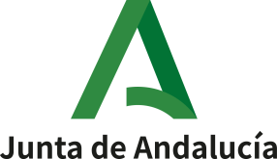

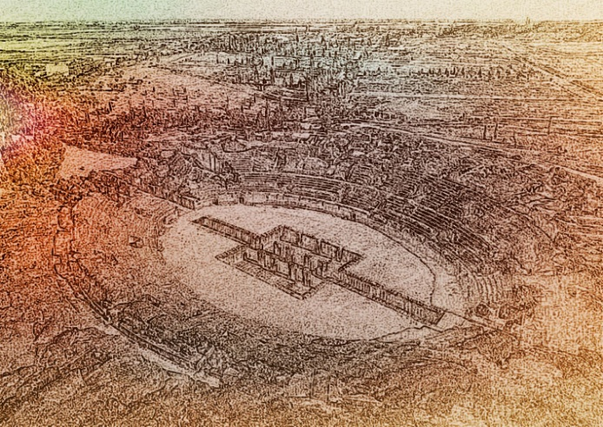

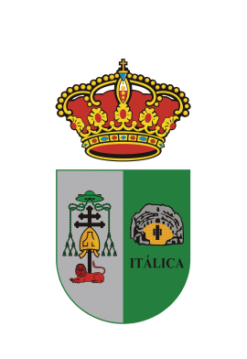
Ayto. de Santiponce
Delegación de Cultura

